1. Fecha: 11/10/2024 Agregue una tabla llamada Factura_token, que guarde el token que debe ser enviado, en la validación de credenciales para emitir la factura.

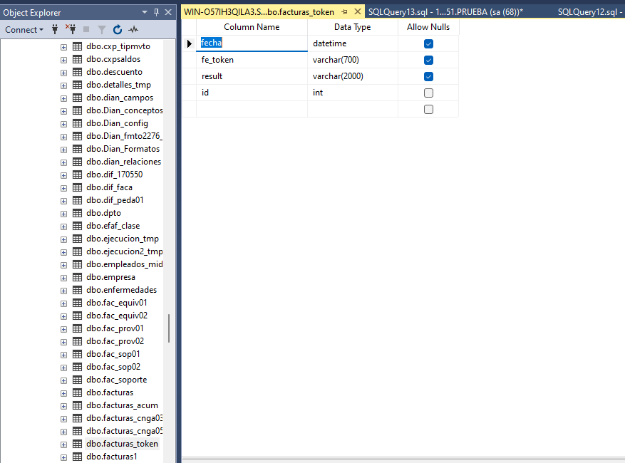

1. Fecha 13/10/2024 Generamos código en c#. Para la generación del Token, este token debe usarse en dos ambiente : 1. ambiente de prueba 2. ambiente productivo, con dos bases de datos independiente.

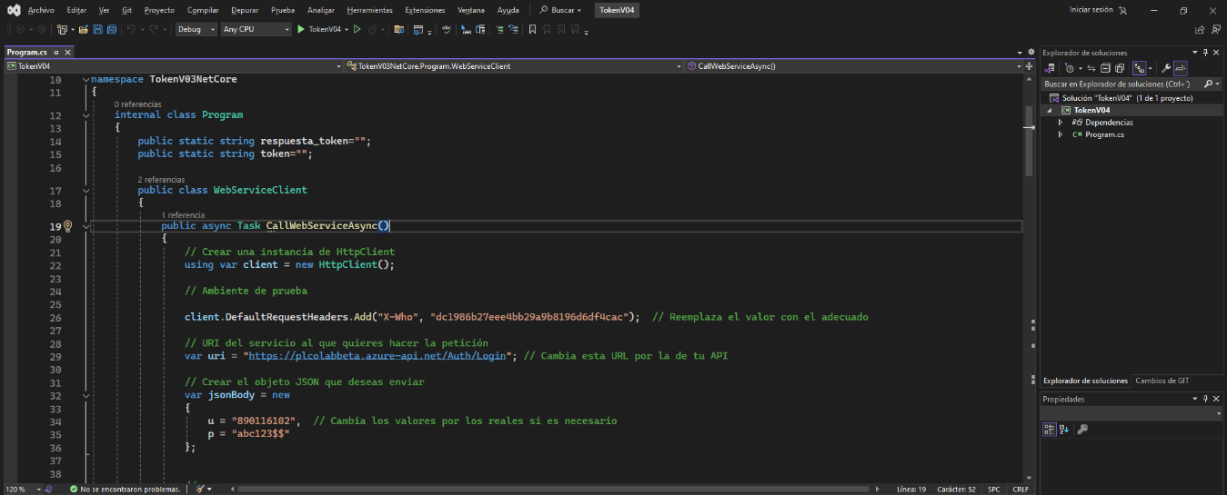

1. 14/10/2024 Guardamos el token generado en la base de datos, para ser utilizado en el proceso de Emisión de factura, el código se realiza en C#.

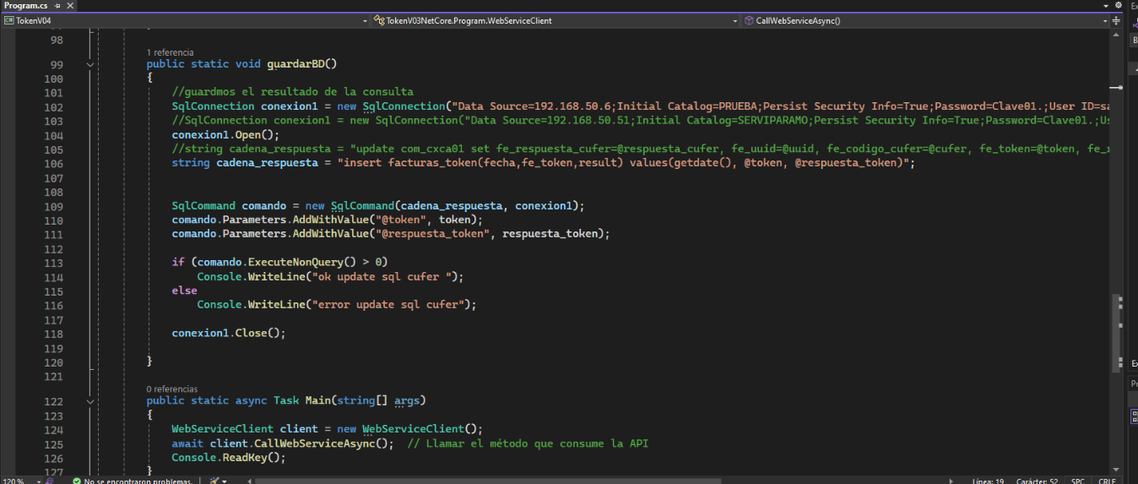

1. 15/10/2024 Habilitar protocolo TLS 1.2, A partir del **31 de octubre de 2024**, todas las conexiones a nuestros servicios deberán **utilizar mínimo TLS 1.2**, un protocolo que garantiza una mayor seguridad en la transmisión de datos. Es crucial que sus sistemas y aplicaciones sean compatibles con TLS 1.2 para **evitar problemas** de conexión o acceso.

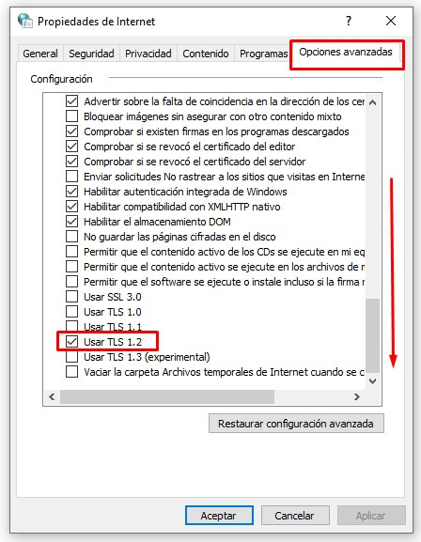

1. 16/10/2024 Clase ApiRespons en C# que se utiliza para mapear la respuesta de la API en formato JSON.

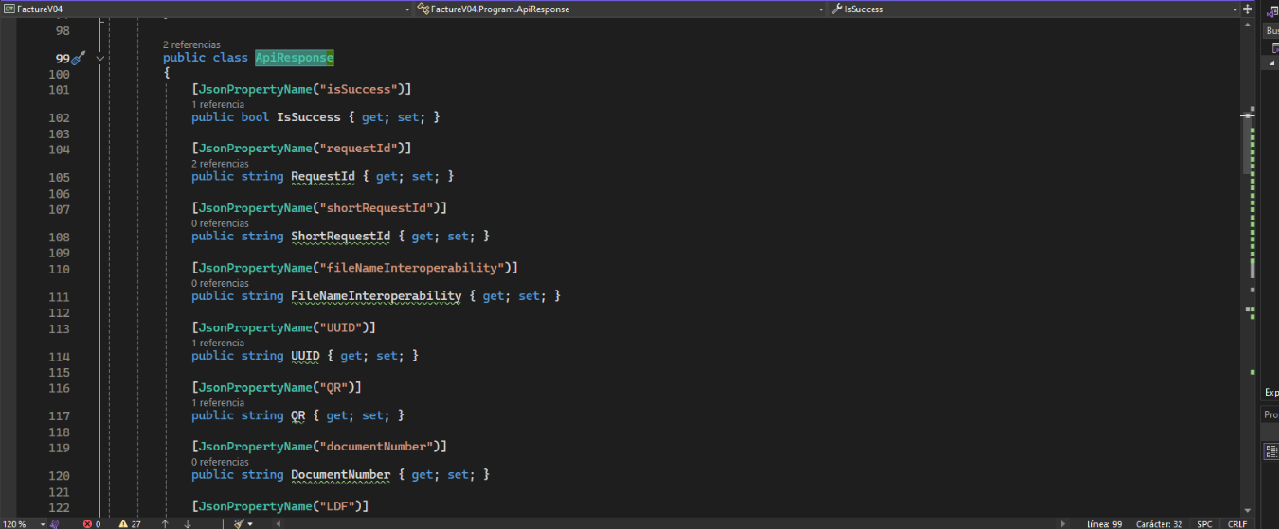

1. 17/10/2024 Consulto de credencias en Base de Datos

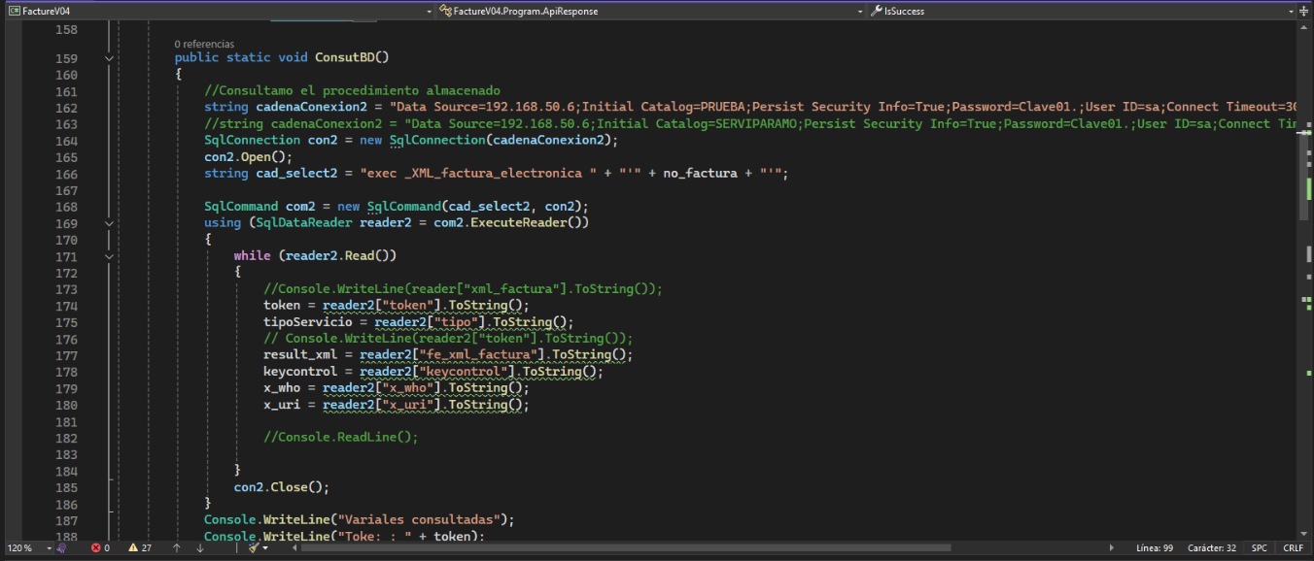

1. 18/10/2024 Guardar el JSON devuelto en un archivo txt, para más tarde **Deserializarlo.**

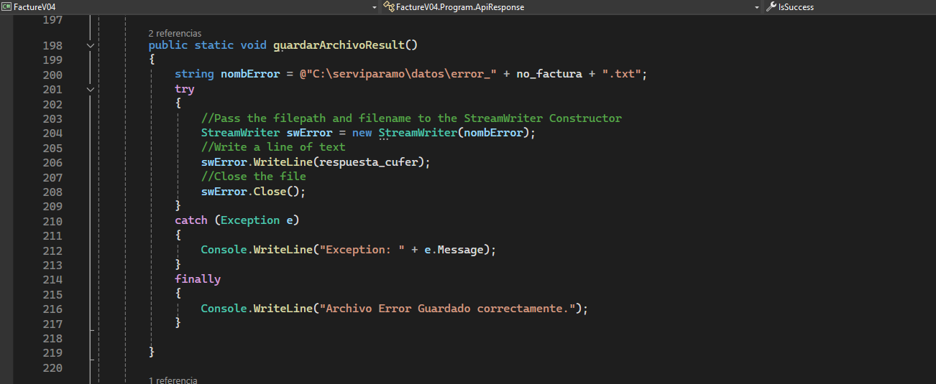

1. 21/10/2024 Método escrito en C# para Deserializar JSON:

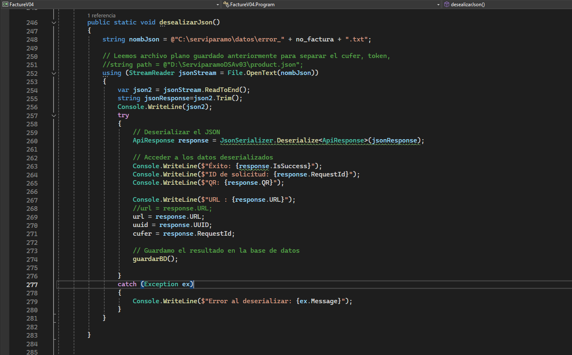

1. 22/10/2024 Guardamos respuesta del Response, una vez serializado en campos de la base de datos:

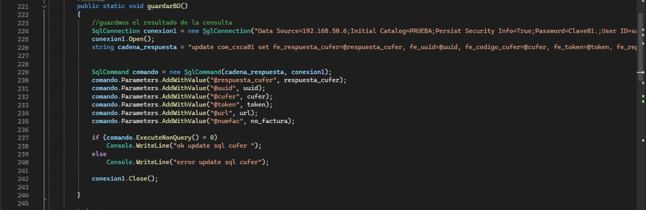

1. 23/10/2024 Método que consume el servicio Web

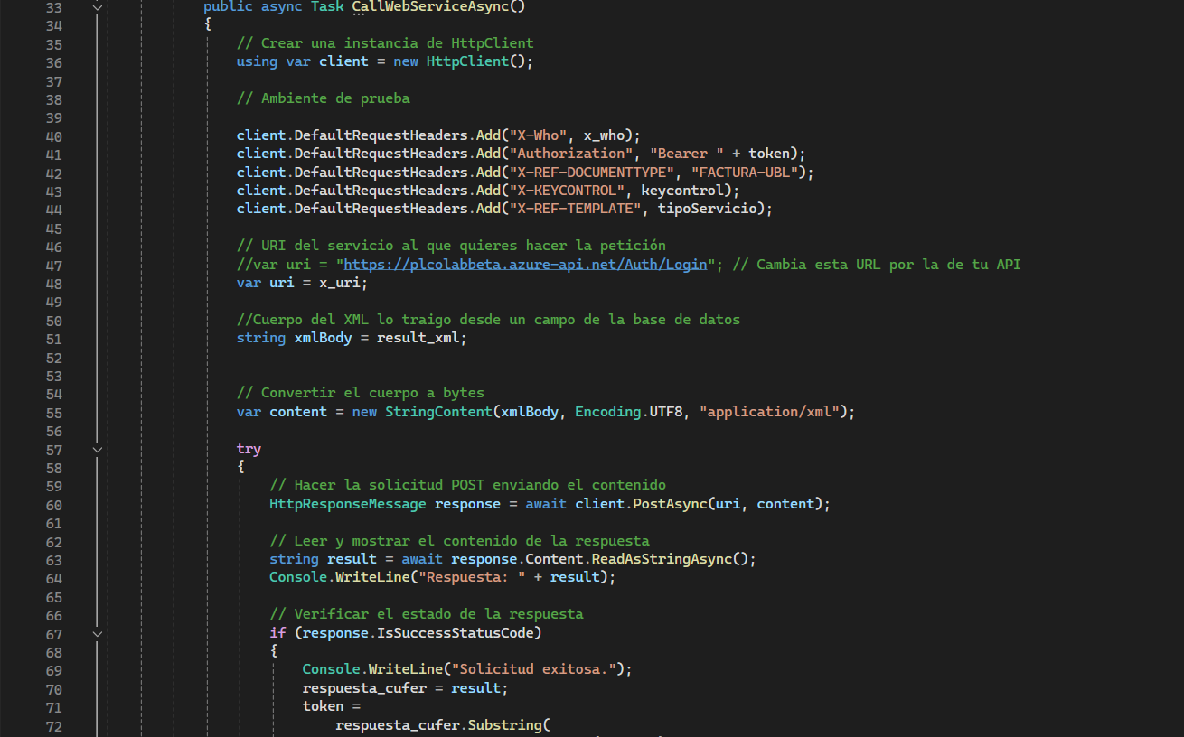

1. 24/10/2024 Medado principal que llama el servicio web y ejecuta cada uno de los métodos asociado como son: consultar las credenciales, traer el token autorizado, llamar al servicio y pasarle en el body el XML de la factura, además verificar si la emisión fue exitosa. Dicha respuesta la rerializamos y finalmente la guardamos en la base de datos.

